**ANALISIS KEMAMPUAN LAHAN KOTA CIMAHI MENGGUNAKAN SISTEM INFORMASI GEOGRAFIS (SIG)**

Raka Fiqri Alfarizi1, Levana Apriani, S.T, M.T 2

1Mahasiswa Teknik Geodesi Universitas Winaya Mukti, Bandung

2Dosen pembimbing Teknik Geodesi Universitas Winaya Mukti, Bandung

***ABSTRACT***

*Cimahi City is located between 107°30’30’’– 107°34’30’’ East Longitude and 6°50’00’’ – 6°56’00’’ South Latitude with an area of ​​40.10 km2. The development and population growth in Cimahi City has been quite rapid from year to year. This has resulted in excessive use of natural resources in Cimahi City. This tendency can cause land damage due to population pressure that exceeds land capacity. Therefore, it is necessary to conduct land capacity research as an initial step for land use planning in accordance with land capacity.*

*Determining the classification of land capability units results from the results of scoring and weighting parameters. While land capability is generated from the overlay results of morphological land capability units, ease of work, slope stability, foundation stability, water availability, drainage, erosion, waste, and natural disasters.*

*Based on the analysis results, the classification of land capability in Cimahi City is divided into five levels, namely, very low land capability with an area of ​​3,354 ha, low land capability with an area of ​​748,653 ha, medium land capability with an area of ​​2,678,568 ha, high land capability with an area of ​​756,727 ha, and very high land capability with an area of ​​60,804 ha.*

***Keywords:*** *Land Capability, GIS*

**ABSTRAK**

Kota Cimahi terletak di antara 107°30’30’’– 107°34’30’’ BT dan 6°50’00’’ – 6°56’00’’ LS dengan luas wilayah sebesar 40,10 km2. Perkembangan pembangunan dan pertambahan jumlah penduduk di Kota Cimahi terjadi cukup pesat dari tahun ke tahun. Hal ini mengakibatkan pemanfaatan sumber daya alam seacara berlebihan di Kota Cimahi. Kecenderungan ini dapat menyebabkan kerusakan lahan akibat tekanan penduduk yang melebihi kemampuan lahan. Oleh karena itu, perlu dilakukan penelitian kemampuan lahan sebagai langkah awal untuk perencanaan penggunaan lahan yang sesuai dengan kemampuan lahanya.

Penentuan klasifikasi satuan kemampuan lahan dihasilkan dari hasil skoring dan pembobotan parameter. Sedangkan kemampuan lahan dihasilkan dari hasil *overlay* satuan kemampuan lahan morfologi, kemudahan dikerjakan, kestabilan lereng, kestabilan pondasi, ketersediaan air, drainase, erosi, limbah, dan bencana alam.

Berdasarkan hasil analisis, klasifikasi kemampuan lahan di Kota Cimahi dibagi kedalam lima tingkatan yaitu, kemampuan lahan sangat rendah dengan luas 3,354 ha, kemampuan lahan rendah dengan luas 748,653 ha, kemampuan lahan sedang dengan luas 2.678,568 ha, kemampuan lahan tinggi dengan luas 756,727 ha, dan kemampuan lahan sangat tinggi dengan luas 60,804 ha.

**Kata Kunci**: Kemampuan Lahan, SIG

**PENDAHULUAN**

**Latar Belakang**

Sebaran lahan kritis di Provinsi Jawa Barat tercatat sebesar 911.000 hektar (ha), di mana sebagian besar berada di luar kawasan hutan dengan luas hampir 711.000 ha dan 200.000 ha di kawasan hutan hutan lindung, hutan konservasi dan hutan produksi. Salah satunya tersebar di kawasan hutan konservasi di Kabupaten Bandung seluas 2.448,80 ha dengan luas lahan kritis antara 15.000 - 20.000 ha yang terdapat di sejumlah titik di Kabupaten Bandung. Penyebab timbulnya lahan kritis di Kabupaten Bandung karena terjadi alih fungsi lahan yang rawan erosi. Selain itu, disebabkan oleh pengolahan lahan yang tidak berbasis konservasi. Dampak lahan kritis mengakibatkan penurunan fungsi konservasi, fungsi produksi, dan kehidupan sosial ekonomi masyarakat karena terganggunya fungsi lahan. Jika lahan mengalami kekritisan dan tidak ada perlakuan perbaikan, maka keadaan itu akan membahayakan kehidupan manusia, baik secara langsung ataupun tidak langsung. Sehingga, perlu dilakukan penanganan agar tidak memicu terjadinya lahan kritis yang semakin luas tiap tahunnya.

Dilihat dari dampak yang ditimbulkan oleh lahan kritis, maka perlu dilakukan identifikasi dan pemetaan lahan kritis (Ramayanti, et al. 2015). Kegiatan identifikasi biasanya dilakukan melalui survei terestrial dan memakan waktu lama serta akses ke daerah yang sangat sulit. Pemetaan lahan kritis di Kabupaten Bandung dapat memberikan gambaran keseluruhan peta tematik yang dihasilkan dengan menggunakan Sistem Informasi Geografis (SIG). Penggunaan SIG akan memudahkan dalam menentukan dan menganalisis lahan kritis secara spasial, sehingga dapat meminimalisir kelemahan dalam proses pembuatan peta. SIG merupakan *tool* yang efektif untuk mengumpulkan, merekam, menyimpan, menganalisis, menyajikan, dan mengelola data spasial menggunakan peta interaktif. Dengan bantuan aplikasi SIG, pembuat keputusan dapat mengedit data spasial dalam peta, menganalisis data dengan membuat pencarian interaktif, dan memvisualisasikan kesimpulan dari proses tersebut (Balaman, 2019).

**METODE PENELITIAN**

Penelitian ini menggunakan metode penelitian kuantitatif. Penelitian kuantitatif merupakan penelitian yang bersifat deduktif, objektif dan ilmiah. Penelitian kuantitatif membahas tentang bilangan-bilangan pasti. Metode kuantitatif menerjemahkan data menjadi angka untuk menganalisis temuan. Penelitian kuantitatif mengkaji berdasarkan teori-teori yang ada, teori-teori tersebut menggambarkan kondisi umum suatu konsep, salah satu ciri penelitian kuantitatif yaitu subjek yang diteliti, data yang dikumpulkan, dan sumber data yang diperlukan, serta alat pengumpulan data yang sesuai dengan yang telah direncanakan sebelumnya (Sugiyono, 2014).

**Lokasi Penelitian**

Lokasi penelitian pada tugas akhir ini adalah Kota Cimahi yang terletak pada posisi 107°33′17″E Bujur Timur dan 6°52′16″S Lintang Selatan dengan luas wilayah sebesar 4.2 Km

Adapun batas-batas wilayah administrasi Kota Bandung adalah sebagai berikut:

1. Bagian utara :Kabupaten Bandung Barat
2. Bagian timur :Kota Bandung
3. Bagian selatan :Kota Bandung
4. Bagian barat :Kabupaten Bandung Barat

Untuk melihat visual lokasi penelitian dapat dilihat pada gambar 1 berikut:

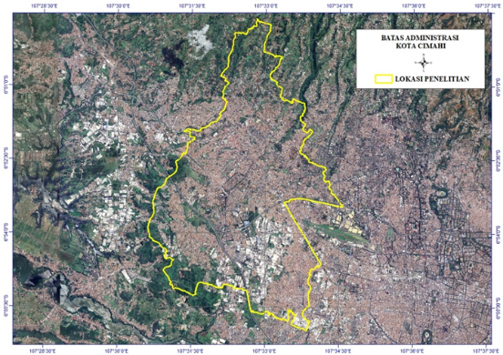

Gambar 1 Lokasi Penelitian

**Kerangka Pemikiran**

Skema kerangka pemikiran dalam penelitian tugas akhir ini disajikan pada gambar 2.

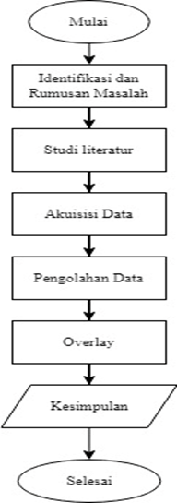

Gambar 1. Kerangka Pemikiran

**Tahap Pengolahan Data**

Metode pengolahan data yang dilakukan dalam penelitian ini menggunakan bantuan perangkat lunak pemetaan dengan mengaplikasikan materi SIG. Untuk mengidentifikasi SKL, langkah awal dilakukan analisis spsial dengan metode skoring dan pembobotan yang dilakukan pada masing-masing parameter atau jenis data dari masing-masing SKL, yaitu peta kemiringan lereng, peta morfologi, peta jenis tanah, dan peta curah hujan. Kemudian masing-masing data di-*overlay* sesuai kebutuhan masing-masing SKL. Sebelum melakukan teknik *overlay* masing-masing data parameter diberi nilai berdasarkan hasil studi literatur yang telah dilakukan sebelumnya. Dalam pembuatan peta kemampuan lahan di Kota Cimahi dilakukan dengan metode *overlay* dari sembilan peta SKL.

Proses klasifikasi kemampuan lahan untuk Kota Cimahi dilakukan dengan cara di-*overlay* setiap satuan kemampuan lahan yang telah diperoleh hasil pengalian nilai akhir (tingkatan kemampuan lahan pada setiap SKL) dengan bobotnya secara satu persatu sehingga diperoleh peta jumlah nilai akhir dikalikan bobot seluruh SKL secara kumulatif. Hasil pengalian nilai akhir dengan bobot setiap satuan, dalam analisis ini disebut dengan istilah skor (Skor = nilai_akhir x Bobot).

**HASIL DAN PEMBAHASAN**

**Peta SKL Morfologi**

Berdasarkan ketentuan Peraturan Menteri Pekerajaan Umum No.20/PRT/M/2007, kemampuan lahan dari morfologi tinggi berarti kondisi morfologis suatu kawasan kompleks. Morfologi kompleks berarti bentang alamnya berupa gunung, pegunungan, dan bergelombang. SKL morfologi diperoleh dengan melakukan overlay peta kemiringan lereng dan peta morfologi. Hasil analisis SKL Morfologi dijelaskan pada Tabel 1.

Tabel 1. Klasifikasi SKL Morfologi



Berdasarkan hasil analisis, maka dapat diketahui bahwa satuan kemampuan lahan morfologi di Kota Cimahi didominasi oleh kemampuan lahan dari morfologi sedang dengan luas 2481.324 Ha (58,410 %) dari luas wilayah Kota Cimahi. Sehingga berdasarkan prespektif SKL morfologi sebagian besar Kota Cimahi bisa dikembangkan untuk kegiatan pembangunan.

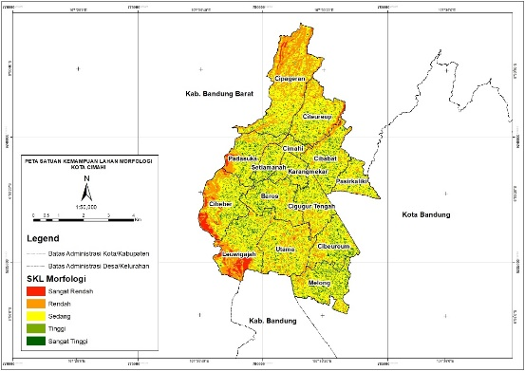

Gambar 3. Peta SKL Morfologi

**Peta SKL Kemudahan Dikerjakan**

Satuan kemampuan lahan kemudahan dikerjakan pada dasarnya merupakan analisis untuk mengetahui tingkat kemudahan lahan untuk digali atau dimatangkan dalam proses pembangunan atau pengembangan kawasan. Peta satuan kemampuan lahan kemudahan dikerjakan dihasilkan melalui tahap analisis skoring dan pembobotan dari tiga parameter yaitu peta ketinggian, peta kemiringan lereng, dan peta jenis tanah. Yang kemudian dilakukan *overlay.* Hasil analisis SKL kemudahan dikerjakan dapat dilihat pada tabel 2.

Tabel 1. Klasifikasi SKL Morfologi



Berdasarkan hasil analisis, maka dapat diketahui SKL kemudahan dikerjakan di Kota Cimahi didominasi oleh kemampuan lahan dari kemudahan dikerjakan rendah dengan luas 2800,781 Ha (65,930 %) dari luas wilayah Kota Cimahi. Berdasarkan klasifikasi SKL kemudahan dikerjakan rendah, wilayah ini memiliki lahan yang sangat sulit untuk dikerjakan dan tidak sesuai untuk dikembangkan, dan memiliki kendala yang berarti yaitu daerah yang berada pada perbukitan dengan kemiringan lereng agak curam hingga sangat curam.

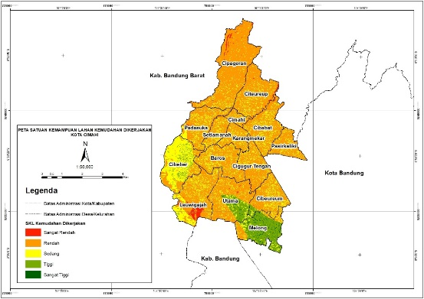

Gambar 5. Peta SKL Kemudahan Dikerjakan

**Peta SKL Kestabilan Lereng**

Tujuan dari analisis kestabilan lereng adalah untuk mengetahui tingkat kemantapan lereng wilayah pengembangan dalam menompang atau menerima beban. Berdasarkan satuan kemampuan lahan kestabilan lereng ini akan dapat diperoleh gambaran tingkat kestabilan lereng untuk pengembangan kawasan, daerah – daerah yang berlereng cukup aman untuk dikembangkan sesuai fungsi kawasan. Peta SKL kestabilan lereng dihasilkan melalui tahap analisis skoring dan pembobotan dari tiga parameter yaitu, peta ketinggian, peta kemiringan lereng, dan peta morfologi. Yang kemudian dilakukan *overlay.* Hasil analisis SKL kestabilan lereng dapat dilihat pada tabel 3.



Berdasarkan hasil analisis, maka dapat diketahui bahwa klasifikasi satuan kemampuan lahan kestabilan lereng di Kota Cimahi didominasi oleh kemampuan lahan dari kestabilan lereng sedang dengan luas 2481,324 Ha (58,410 %) dari luas wilayah Kota Cimahi.

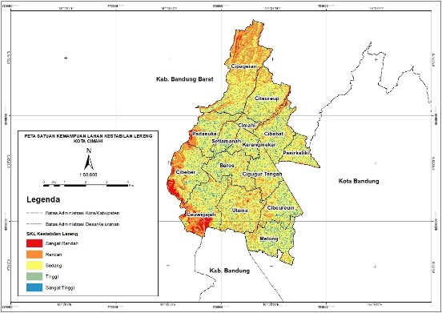

Gambar 6. Peta SKL Kestabilan Lereng

**Peta SKL Kestabilan Pondasi**

Satuan kemampuan lahan kestabilan pondasi merupakan analisis untuk mengetahui tingkat kemampuan lahan dalam mendukung bangunan berat dalam pengembangan wilayah perkotaan. Serta jenis – jenis pondasi yang sesuai untuk masing – masing tingkatan. Peta satuan kemampuan lahan kestabilan pondasi ini dihasilkan melalui tahap skoring dan pembobotan dari empat parameter yaitu peta ketinggian, peta kemiringan lereng, peta jenis tanah, dan peta morfologi. Yang kemudian dilakukan *overlay.* Hasil analisis SKL kemudahan kestabilan pondasi dapat dilihat pada tabel 4.

Tabel 4. Klasifikasi SKL Kestabilan Pondasi



Berdasarkan hasil analisis, maka diketahui bahwa klasifikasi satuan kemampuan lahan kestabilan pondasi di Kota Cimahi didominasi oleh kemampuan lahan dari kestabilan pondasi tinggi dengan luas 2622,560 Ha (61,735 %) dari luas wilayah Kota Cimahi. Sehingga untuk wilayah tersebut akan stabil untuk segala jenis pondasi bangunan.

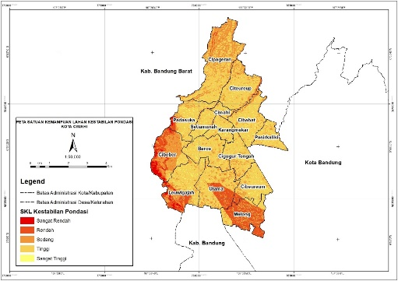

Gambar 5. Peta SKL Kestabilan pondasi

**Peta SKL Ketersediaan Air**

Analisis satuan kemampuan lahan ketersediaan air ini dilakukan dengan maksud unuk mengetahui kemampuan lahan dalam menunjang ketersediaan air. Peta SKL ketersediaan air dihasilkan melalui tahap analisis skoring dan pembobotas dari lima parameter yaitu peta morfologi, peta kemiringan, peta curah hujan, peta guna lahan, dan peta jenis tanah, yang kemudian di lakukan overlay. Hasil analisis SKL ketersediaan air dapat dilihat pada tabel 5.

Tabel 5. Klasifikasi SKL Ketersediaan Air



Berdasarkan hasil analisis, maka dapat diketahui bahwa klasifikasi SKL ketersediaan air di Kota Cimahi didominasi oleh kemampuan lahan dari ketersediaan air sedang dengan luas 2300,807 Ha (54,162 %) dari luas wilayah Kota Cimahi. Dimana wilayah tersebut merupakan wilayah yang memiliki air tanah sangat terbatas.

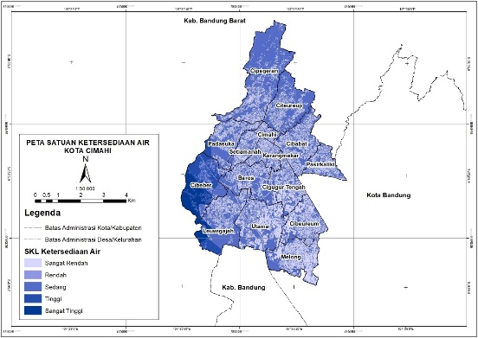

Gambar 6. Peta SKL Ketersediaan Air

**Peta SKL Drainase**

Satuan kemampuan lahan untuk drainase pada dasarnya merupakan analaisis untuk mengetahui tingkat kemampuan lahan dalam mengalirkan air hujan secar alami, sehingga kemungkinan genangan baik bersifat lokal maupun meluas dapat di hindari. Dari SKL tersebut akan diketahui tingkat kemampuan lahan dalam proses pematusan. Peta SKL drainase dihasilkan melalui tahap analisis skoring dan pembobotan dari tiga parameter yaitu peta ketinggian, peta kemiringan lereng, dan peta curah hujan. Yang kemudian dilakukan *overlay.* Hasil analisis drainase dapat dilihat pada tabel 6.

Tabel 6. SKL Drainase



Berdasarkan hasil analisis, maka dapat diketahui bahwa klasifikasi satuan kemampuan lahan terhadap drainase di Kota Cimahi didominasi oleh kemampuan lahan terhadap drainase rendah dengan luas 3006,907 Ha (70.782 %) dari luas wilayah Kota Cimahi.

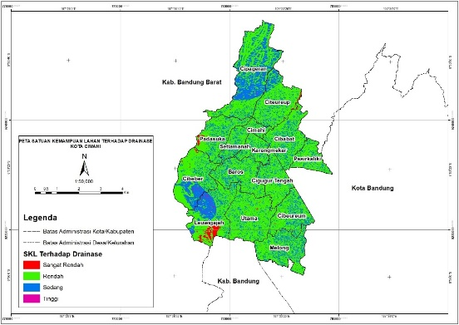

Gambar 7. Peta SKL Drainase

**Peta SKL Erosi**

Satuan kemampuan lahan terhadap erosi merupakan analisi yang dilakukan untuk mengetahui tingkat ketehanan lahan terhadap erosi, tingkat terkikisnya tanah, gambaran batasan pada masing – masing tingkatan kemampuan terhadap erosi, daerah yang peka terhadap erosi dan perkiraan arah pengendapan hasil erosi tersebut pada bagian hilirnya. Peta SKL terhadap erosi dihasilkan melalui tahap analisis skoring dan pembobotan dari tiga parameter yaitu peta jenis tanah, peta morfologi, dan peta kemiringan lereng yang kemudian dilakukan *overlay.* Hasil analisis SKL erosi dapat dilihat pada tabel 7.

Tabel 7. SKL Erosi



Berdasarkan hasil analisis pada, maka diketahui bahwa Kota Cimahi didominasi oleh kemampuan lahan terhadap erosi sedang dengan luas 2897,873Ha (68.216 %) dari luas wilayah Kota Cimahi.

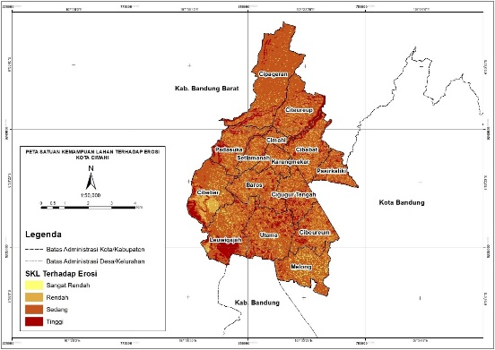

Gambar 8. Peta SKL Erosi

**Peta SKL Pembuangan Limbah**

Satuan kemampuan lahan pembuangan limbah merupakan suatu analisis untuk menegetahui daerah-daerah yang mampu untuk ditempati sebagai lokasi penampungan akhir pengelolahan limbah, baik limbah padat maupun limbah cair. Peta SKL pembuangan limbah dihasilkan melalui tahap analisis skoring dan pembobotan dari tiga parameter yaitu peta ketinggian, peta kemiringan lereng, peta curah hujan, dan peta guna lahan, yang kemudian dilakukan *overlay.* Hasil analisis SKL pembuangan limbah dapat dilihat pada tabel 8.

Tabel 8. SKL Pembuangan Limbah



Berdasarkan hasil analisis, maka diketahui bahwa klasifikasi satuan kemampuan lahan pembuangan limbah di Kota Cimahi didominasi oleh kemampuan lahan untuk pembuangan limbah tinggi dengan luas 1722,106 Ha (40,539 %) dari luas wilayah Kota Cimahi.

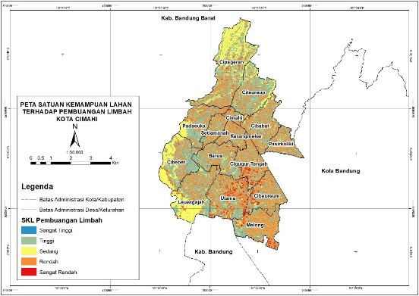

Gambar 9. Peta SKL Pembuangan Limbah

**Peta SKL Bencana Alam**

Satuan kemampuan lahan terhadap bencana adalah untuk mengetahui tingkat kemampuan lahan dalam menerima bencana alam khususnya dari sisi geologi, untuk menghindari atau mengurangi kerugian dari korban akibat bencana tersebut. Dalam analisis ini membutuhkan data masukan berupa peta rawan gerakan tanah, dan peta rawan gempa. Hasil analisis SKL bencana alam dapat dilihat pada tabel 9.

Tabel 9. SKL Bencana Alam



Berdasarkan hasil analisis, maka diketahui bahwa klasifikasi satuan kemampuan lahan terhadap bencana di Kota Cimahi didominasi oleh kemampuan lahan terhadap bencana sedang dengan luas 1982,525Ha (46,668 %) dari luas wilayah Kota Cimahi.

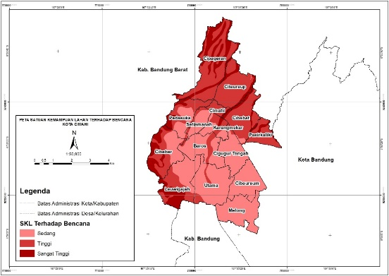

Gambar 10. Peta SKL Bencana Alam

**Peta Kemampuan Lahan**

Pengklasifikasiankemampuan lahan Kota Cimahi dihasilkan melalui tahapan analisis *overlay intersect* pada setiap satuan kemampuan lahan yang telah diperoleh dari hasil pengalian nilai akhir (tingkatan kemampuan lahan pada setiap SKL) dengan bobotnya secara satu persatu sehingga diperoleh jumlah nilai akhir dikalikan bobot seluruh SKL secara keseluruhan. Untuk lebih jelasnya hasil perhitungan tersebut dapat dilihat pada tabel 10.

Tabel 10. Klasifikasi Kemampuan Lahan



Dari data Tabel diatas perhitungan luasan klasifikasi kemampuan lahan secara keseluruhan wilayah Kota Cimahi memiliki kemampuan lahan sangat rendah dengan luas 138,409 ha dari total luas wilayah Kota Cimahi, sedangkan kemampuan lahan rendah dengan luas 1591,396 ha dari total luas wilayah Kota Cimahi, kemampuan lahan sedang dengan luas 192,403 ha dari total luas wilayah Kota Cimahi, kemampuan lahan tinggi dengan luas 572,755 ha dari total luas wilayah Kota Cimahi, dan kemampuan lahan sangat tinggi dengan luas 0,498 ha dari total luas wilayah Kota Cimahi.

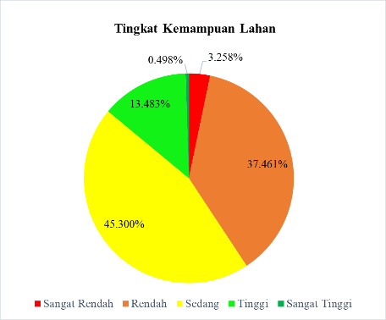

**KESIMPULAN**

Berdasarkan hasil dari penelitian ini dapat ditarik kesimpulan sebagai berikut:

1. Dari hasil analisis yang diperoleh tingkat kemampuan lahan di Kota Cimahi memiliki lima tingkat kemampuan lahan pengembangan yaitu tingkat kemampuan lahan pengembangan sangat rendah seluas 138,409 ha (3,258 %), tingkat kemampuan lahan pengembangan rendah seluas 1591,396 ha (37,461%), tingkat kemampuan lahan pengembangan sedang seluas 1924,403 ha (45,300%), tingkat kemampuan lahan pengembangan tinggi seluas 572,755 ha (13,483 %), dan untuk kategori tingkat kemampuan lahan pengembangan sangat tinggi seluas 21,140 ha (0,498 %).
2. Kemampuan lahan yang mendominasi di Kota Cimahi adalah tingkat kemampuan lahan pengembangan sedang dengan luas 1924,403 ha (45,300 %) dari luas wilayah keseluruhan Kota Cimahi, hal ini menunjukan bahwa secara umum Kota Cimahi cukup layak untuk dijadikan sebagai pengembangan Kota berdasarkan kemampuan lahanya.

**SARAN**

Saran yang dapat diberikan penulis bagi penelitian selanjutnya yaitu

1. Apabila dilakukan penelitian selanjutnya dari hasil penelitian ini yaitu klasifikasi kemampuan lahan pengembangan dapat dijadikan acuan untuk arahan peruntukan pemanfaatan kawasan, analisa daya dukung lahan, dan kesesuaian lahan.
2. Diharapkan dari hasil penelitian ini dapat menjadi salah satu rekomendasi untuk arahan pola ruang, pengembangan dan pengelolaan lahan sesuai kemampuan lahanya, dan sebagai data dasar dalam mendukung proses penataan ruang di Kota Cimahi.

**DAFTAR PUSTAKA**

Aronoff. (1989). *Geographic Information System.* Canada: WDL Publications.

Demers, M. N. (2009). *GIS For Dummies.* Indianapolis: Wiley Pub., inc.

ESRI. (2012). *ArcGIS Resource Center*. Retrieved from help.arcgis.com: https://help.arcgis.com/en/arcgisdesktop/10.0/help/index.html#

Iyan, A. (2022). Indeks Kemampuan Lahan Dalam Pengembangan. *Jurnal Al-Hadarah Al-Islamiyah*.

Kementrian Agraria Dan Tata Ruang. (2018). *Analisa Daya Tampung & Daya Tampung Lingkungan.*

Kementrian Energi Dan Sumber Daya Mineral. (2019). Peta Potensi Gerakan Tanah.

Nurpilihan Bafdal, K. A. (2011). *Buku Ajar Sistem Informasi geografis.* Bandung.

Pemerintah Indonesia. (2011). Undang-Undang Republik Indonesia No. 4 Tahun 2011 Tentang Informasi Geospasial. *Lembaran RI Tahun 2011, No. 4*.

Peraturan Menteri Pekerjaan Umum Nomor 20. (2007). Pedoman Analisis Aspek Fisik & Lingkungan, Ekonomi Serta Sosial Budaya, Dalam Rencana Tata Ruang.

Peraturan Mentri Negara Lingkungan Hidup. (2009). Pedoman Penentuan Daya dukung Lingkungan Hidup No17.

Prahasta, E. (2005). *Sistem Informasi Geografis: Konsep-Konsep Dasar (Perspektif Geodesi & Geomatika).* Informatika: Bandung.

Ritohardoyo. (2013). Penggunaan Dan Tata Guna Lahan.

Sholahuddin, M. (2015). SIG Untuk Memetakan Daerah Banjir Dengan Metode Skoring dan Pembobotan (Studi Kasus Kabupaten Jepara).

Soendjojo dan Riqqi, A. (2016). *Kartografi.* Bandung: ITB.

Sugiyono. (2014). *Metode Penelitian kuantitatif, kualitatif dan R & D.* Bandung: Alfabeta.

Wiradisastra, B. d. (2000). Analisis Pengukuran Bidang Tanah Menggunakan Metode RTK NTRIP Dengan Beberapa Provider 4G. DATUM, 1-9.

Wirawan, R. R. (2019). Daya Dukung Lingkungan Berbasis Kemampuan Lahan di Kota Palu. *Jurnal Spasial Vol 6. No. 1*.

Wirosoedarmo, R. (2014). Rencana Tata Ruang Wilayah (RTRW) Berdasarkan Daya Dukung Lingkungan Berbasis Kemampuan Lahan. *Agritech, Vol. 34, No. 4,*.

Yahya, F. A. (2021). Analisis Kemampuan Lahan. 1.